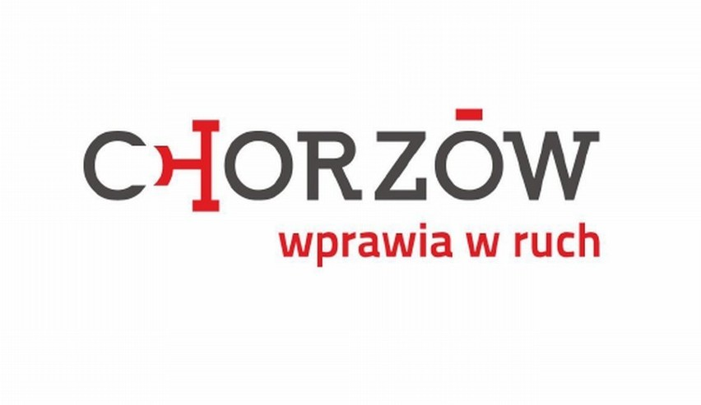

Regulamin konkursu plastycznego na plakat pod hasłem

„Wirusa przechytrzymy, razem go zwalczymy”

§ 1. Postanowienia ogólne

- Organizatorem konkursu jest Państwowy Powiatowy Inspektor Sanitarny w Chorzowie oraz Urząd Miasta Chorzów.
- Uczestnictwo w konkursie oznacza akceptację warunków Regulaminu.

§ 2. Cel konkursu

Głównym celem konkursu jest utrwalenie prozdrowotnych zachowań wśród dzieci.
Cele szczegółowe:
- promowanie postaw odpowiedzialności za zdrowie własne i innych,
- propagowanie odpowiedzialnego zachowania w czasie pandemii koronawirusa,
- poszerzenie wiedzy z zakresu profilaktyki zakażeń wirusem SARS-CoV-2,
- przypomnienie informacji na temat zasad bezpieczeństwa i higieny,
- pobudzanie kreatywności dzieci.

§ 3. Zakres tematyczny

Tematyka prac powinna obejmować zagadnienia ściśle związane z działaniami promującymi odpowiedzialne zachowania w okresie pandemii koronawirusa SARS-CoV-2.
§ 4. Ramy czasowe

Konkurs trwa od 2 listopada 2021 r. do 17 grudnia 2021 r.
Ogłoszenie wyników konkursu nastąpi w grudniu br.

§ 5. Zasady uczestnictwa w konkursie

- Uczestnikami konkursu są dzieci uczęszczające do przedszkoli z terenu Chorzowa.
- Praca ma charakter grupowy – zgłaszana jest praca grupy przedszkolnej.
- Każdej placówce przedszkolnej przysługuje prawo zgłoszenia 5 prac plastycznych do konkursu.
- Każda grupa przedszkolna może zgłosić wyłącznie jedną pracę.
- Do konkursu mogą być zgłaszane wyłącznie prace nienaruszające praw autorskich osób trzecich, nigdzie uprzednio niepublikowane.
- Zadania dla uczestników konkursu:
- zadaniem konkursowym jest wykonanie plakatu zachęcającego do przestrzegania zasad bezpieczeństwa i higieny w profilaktyce zakażeń SARS-CoV-2.
- format - jednostronny, arkusz A3 (29,7 cm x 42 cm),
- dowolna technika plastyczna: malarstwo, rysunek, wycinanki, wydzieranka, college,
- Każda praca plastyczna powinna zawierać metryczkę, którą należy wypisać wg wzoru
(w załączeniu) i dołączyć do przesłanej pracy
- Prace oraz załączniki należy przekazać do Powiatowej Stacji Sanitarno – Epidemiologicznej w Chorzowie zwanej dalej „PSSE” w terminie do 17 grudnia 2021 r.
Prace należy przekazać:
- osobiście do siedziby PSSE w Chorzowie, po wcześniejszym kontakcie telefonicznym – (032) 241-24-94 wew. 20
- przesyłką pocztową (decydująca jest data stempla pocztowego) na adres: Powiatowa Stacja Sanitarno–Epidemiologiczna w Chorzowie, ul. Kazimierza Wielkiego 6, 41 – 500 Chorzów, z dopiskiem „Konkurs”.

§ 6. Kryteria oceny i skład Komisji Konkursowej
1. Prace będą oceniane z uwzględnieniem następujących kryteriów:
    - zastosowania się do wytycznych niniejszego regulaminu,
    - zgodności z tematem,
    - oryginalności,
    - czytelności przekazu,
    - estetyki pracy.
2. Oceny przekazanych prac dokona Komisja Konkursowa, w skład której wejdą osoby wyznaczone przez Państwowego Powiatowego Inspektora Sanitarnego oraz przedstawiciel Urzędu Miasta Chorzów.
3. Prace nadesłane po terminie lub niespełniające zasad określonych w regulaminie nie będą oceniane.

§ 7. Nagrody konkursowe

1. W konkursie przewidziano:
- trzy główne nagrody dla grup przedszkolnych,
- nagrody dla dzieci, które wykonały zwycięskie prace.
2. Nagrody oraz dyplomy zapewnia Urząd Miasta Chorzów oraz Powiatowa Stacja Sanitarno-Epidemiologiczna w Chorzowie.
3. Nagrody konkursowe zostaną przekazane do 18.01.2022 r.

§ 8. Pozostałe ustalenia

- Decyzja Komisji Konkursowej, co do wyboru pracy plastycznej jest ostateczna i nie podlega odwołaniu.

- Autorzy zrzekają się praw autorskich na rzecz organizatorów konkursu.

- Organizatorzy mogą przerwać lub odwołać konkurs bez podania przyczyn.

- Prace przekazane na konkurs nie podlegają zwrotowi.

- Niniejszy regulamin jest jedynym dokumentem określającym zasady konkursu.

- W sytuacjach nieobjętych regulaminem rozstrzygają organizatorzy.

- Regulamin dostępny na stronie internetowej PSSE w Chorzowie, Urzędu Miasta Chorzów.

- O terminie podsumowania konkursu i sposobie przekazania nagród organizator poinformuje odrębnym pismem.

- Organizator konkursu zastrzega sobie prawo opublikowania prac konkursowych w całości lub we fragmentach w wydawnictwach reklamowych, okolicznościowych, materiałach prasowych, Internecie lub w inny sposób.

Załączniki:
  - Karta zgłoszeniowa
  - Metryczka
  - Zgoda rodzica/opiekuna
  - Klauzula informacyjna

